Obsah
Nové kloubové autobusy mezi Prahou a Berounem 1
Od 1. května 2019 vyjede 12 nových kapacitních autobusů do Jílového u Prahy a Týnce nad Sázavou 2
Nehledejte drobné, jízdenku zakoupíte ve všech tramvajích pražské MHD bezkontaktně 2
Praha zavádí novinku v kampani proti černým pasažérům 3
Den dětí v Braníku a na Kačerově v sobotu 1. června 2019 4

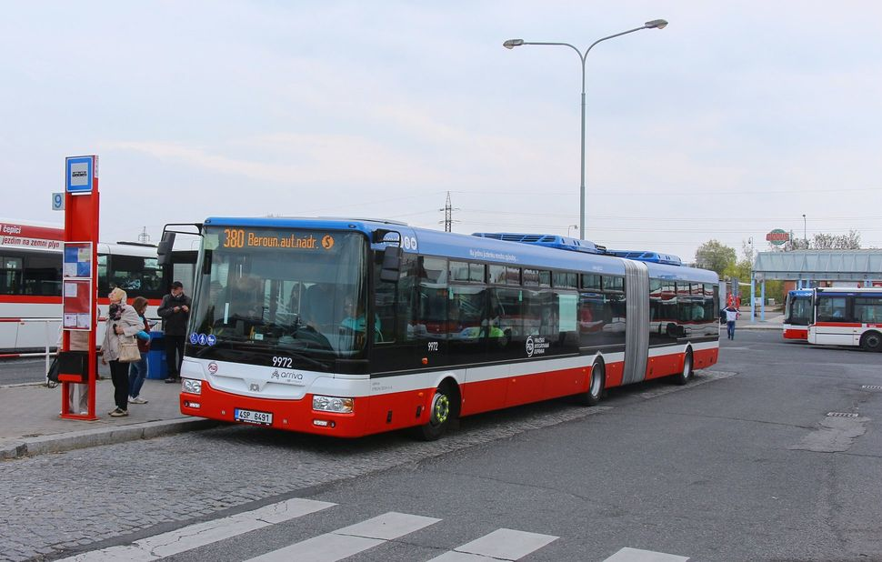
Nové kloubové autobusy mezi Prahou a Berounem
S nárůstem počtu cestujících mezi Prahou a Středočeským krajem vyvstává větší potřeba po nasazení kapacitních autobusů, které by přetížený dopravní systém odlehčily. Autobusová linka 380 mezi Zličínem a Berounem, patří dlouhodobě mezi ty na hraně kapacity a právě tato linka se po Velikonocích dočkala nasazení nových kloubových autobusů.
„Autobusové linky mezi Prahou a Berounem patří v rámci systému integrované dopravy ve Středočeském kraji k jedněm z nejvytíženějších a nasazení těchto nových kloubových autobusů tento stav výrazně odlehčí. Dlouhodobě požadujeme po dopravcích, aby začali pořizovat více kapacitních autobusů, jelikož to pomáhá efektivně posílit vytížené linky, protože např. kloubový autobus má kapacitu až o 50 % vyšší, avšak vícenáklady se u tohoto typu autobusu zvyšují o cca 15–20 %,“ uvedl zástupce ředitele pro dopravu a marketing Integrované dopravy Středočeského kraje Martin Jareš.
Kapacitní autobusy také lépe zvládají nárazovou poptávku, zejména u školních nebo rekreačních spojů v letní sezóně.
„Na linku nasadíme čtyři nové klimatizované a nízkopodlažní kloubové autobusy od výrobce SOR Libchavy. Kapacita jednoho vozidla se tak oproti těm původním navýší o téměř 60 cestujících. Na přelomu roku jsme na stejnou linku pořídili dva kratší autobusy, cestující se tak mohou těšit na nová a moderní vozidla,“ doplňuje František Soumar, ředitel Arriva Střední Čechy.
„Středočeský kraj si je vědom rostoucí poptávky po dopravě, a zároveň nedostatku řidičů autobusů, proto jsme rádi za nasazení těchto nových kloubových vozidel,“ uvedl radní pro oblast dopravy Středočeského kraje František Petrtýl.
„Nové kloubové autobusy již splňují nové standardy kvality PID, které zaručí našim cestujícím tepelnou pohodu po celý rok, informační komfort v podobě zvýšeného počtu LCD obrazovek či pohodlnější měkká sedadla s vyššími opěradly. Dostatečná kapacita a pohodlí během cesty je pádným argumentem, proč do Prahy dojíždět veřejnou dopravou a nikoli osobním automobilem,“ dodal ředitel ROPID Petr Tomčík.

Od 1. května 2019 vyjede 12 nových kapacitních autobusů do Jílového u Prahy a Týnce nad Sázavou
Obyvatelé Týnce nad Sázavou, Jílového u Prahy a okolních obcí se začátkem května mohou těšit na nové kloubové autobusy, které jim zpříjemní cestu do práce či do školy.
Dodávka nových kapacitních autobusů, kterých bude celkem dvanáct, vyplývá z nárůstu počtu cestujících mezi Prahou a Středočeským krajem, z čehož vyvstává větší potřeba po nasazení kapacitních autobusů, které by přetíženému dopravnímu systému odlehčily.
„Pro obyvatele Středočeského kraje je cestování do Prahy s nárůstem osobních automobilů na silnicích čím dál tím obtížnější a dobře je to patrné např. v oblasti okolo Jílového u Prahy. Dlouhodobě usilujeme o to, aby lidé více využívali veřejnou dopravu a její modernizace je jedním z kroků, jak je k tomu přiblížit,“ uvedl radní pro oblast dopravy Středočeského kraje František Petrtýl.
„Dlouhodobě požadujeme po dopravcích, aby začali pořizovat více kapacitních autobusů, jelikož to pomáhá efektivně posílit vytížené linky, protože např. kloubový autobus má kapacitu až o 50 % vyšší, avšak vícenáklady se u tohoto typu autobusu zvyšují o cca 15–20 %,“ uvedl zástupce ředitele pro dopravu a marketing Integrované dopravy Středočeského kraje Martin Jareš.
Kapacitní autobusy také lépe zvládají nárazovou poptávku, zejména u školních nebo rekreačních spojů v letní sezóně.
„Příměstské linky od jihu zajišťují obsluhu také pražských Kunratic nebo Krče. Výrazně vyšší kapacitu ocení také obyvatelé Jesenice a dalších rychle se rozrůstajících obcí v těsném okolí Prahy. Čím více lidí z této oblasti pojede do Prahy autobusem a nikoli autem, o to menší budou kolony na Vídeňské ulici,“ doplnil ředitel ROPID Petr Tomčík.
„Na lince 332 z Prahy do Jílového u Prahy a na lince 339 z Prahy do Týnce nad Sázavou nasadíme celkem dvanáct nových nízkopodlažních kloubových autobusů výrobce SOR Libchavy, které nabídnou vysoký standard pro komfortní cestování. Vozidla mají vyšší kapacitu cestujících, jsou vybavena klimatizací, vysokými pohodlnými sedadly a větším počtem LCD obrazovek s informacemi o zastávkách,“ říká Daniel Adamka, generální ředitel Arrivy.

Nehledejte drobné, jízdenku zakoupíte ve všech tramvajích pražské MHD bezkontaktně
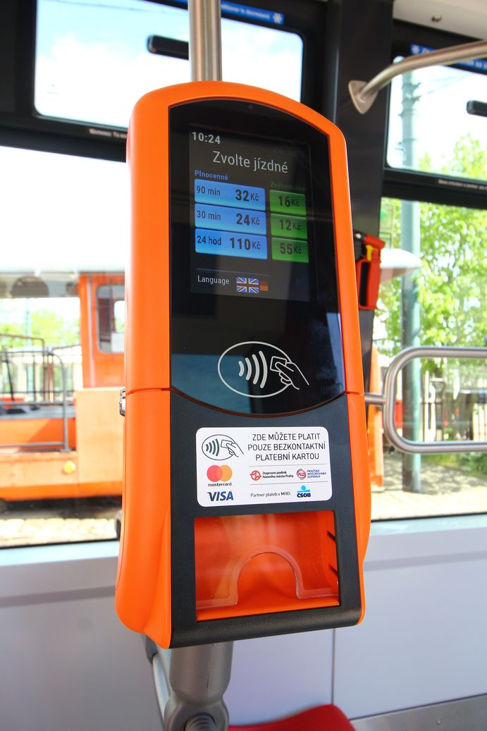
Tramvajenka po exspiraci a drobné nikde? Stačí sáhnout po bezkontaktní platební kartě. Od 26. 4. 2019 mají cestující možnost pořídit si jednotlivé jízdenky díky novým platebním terminálům ve všech tramvajích pražské MHD bezkontaktně. Ze statistiky zkušebních transakcí za období od spuštění do 31. března 2019 vyplynulo, že z celkového počtu cestujících, kteří si jízdenku koupili bezkontaktně, bylo 54 % Čechů a 46 % zahraničních návštěvníků Prahy. Nejvíce pak výletníků z USA, Polska a Německa.
Oranžové automaty se nacházejí ve všech tramvajových vozech u prostředních dveří, pouze v tramvajích typu 14T jsou umístěny dva. Dveře, u nichž najdete terminál pro bezhotovostní nákup cestovního dokladu, jsou označeny viditelnými piktogramy.
„Je to krok správným směrem. Bezhotovostní platby jsou budoucností, a to i v dopravě. Pražané a návštěvníci Prahy teď konečně budou mít stejné možnosti jako v ostatních moderních metropolích. Kromě toho budeme dále vylepšovat mobilní aplikaci Lítačka, aby se přes ni daly pořizovat časové kupony,“ uvedl Zdeněk Hřib, primátor hl. m. Prahy.
„Sám jsem si vyzkoušel, jak je koupě jízdenky jednoduchá. Nové automaty pamatují na více tarifních kategorií a díky jazykovým mutacím jsou vstřícné i k cizincům,“ poznamenal Adam Scheinherr, náměstek primátora pro dopravu a předseda dozorčí rady DPP.
„Zkušební provoz bezkontaktních terminálů na linkách č. 18, 22 a v zoo se skvěle osvědčil. Jsme proto rádi, že terminály byly plošně zavedeny do všech tramvají v Praze, a můžeme tím zlepšit cestujícím komfort nákupu jízdenek,“ řekl Petr Witowski, generální ředitel a předseda představenstva DPP a dodal: „Chceme směřovat DPP ke smart společnosti a přispívat k naplnění cíle Prahy jako smart city. V metru každý týden instalujeme v průměru 4 platební terminály umožňující bezkontaktní nákup jízdenek. Na letošek připravujeme výběrové řízení na bezkontaktní terminály do autobusů. Během příštího roku by tak bezkontaktní nákup jízdenek kartou měl být k dispozici ve všech prostředcích MHD.“
Platba je jednoduchá, cestující na displeji automatu zvolí jazyk a druh jízdného, následně přiloží svou platební kartu a přístroj mu vydá již označený lístek. Jednou transakcí lze pořídit jednu jízdenku. Na terminálech bude možné platit také pomocí aplikací Apple Pay a Google Pay. Cestující má možnost zakoupit si jednotlivé jízdné v hodnotě 24 Kč, 32 Kč a celodenní jízdné za 110 Kč, zároveň i zlevněné jízdné pro děti a seniory za 12 Kč, 16 Kč a 55 Kč. Zakoupená jízdenka z tohoto terminálu již obsahuje údaje o platnosti a dále se již neoznačuje!

Praha zavádí novinku v kampani proti černým pasažérům
V rámci kampaně „Nejedeš načerno?“, která se zaměřuje na boj s černými pasažéry, začal tento týden pražský dopravní podnik umisťovat do většiny stojanů s jízdními řády na tramvajových zastávkách vizuály s krátkými slogany, které cestujícím připomínají otázku, zda nejedou bez platného dokladu. Celkem patnáct variant hlášek doporučuje, že namísto stresu z jízdy načerno je lepší koupit si roční kupon jen za deset korun denně.
Počet odhalených černých pasažérů v Praze stoupal od roku 2014; v roce 2016 dosáhl hranice téměř 300 000. Magistrát ve spolupráci s dopravním podnikem a společností ROPID připravil odlehčenou a zároveň edukativní kampaň „Nejedeš načerno?“, která upozorňuje, že normální je za službu zaplatit. „V meziročním srovnání let 2017 a 2018 klesl počet černých pasažérů v Praze téměř o patnáct procent. Stále ale hledáme i další cesty, jak cestujícím připomenout, jestli nezapomněli na platnou jízdenku – nyní prostřednictvím patnácti humorných hlášek umístěných na vybraných tramvajových jízdních řádech,“ říká ředitel ROPID Ing. et Ing. Petr Tomčík.

Jak lépe utratit 800 korun
Cestující se setkají s patnácti různými hláškami, které odlehčenou formou pracují například s částkou 800 korun, již nepoctiví cestující mohou zbytečně utratit za pokutu („Vymysli si lepší způsob, jak utratit osm stovek“ či „O osm kilo lehčí hned!“). Pobaví i parafráze přísloví („Tak dlouho se chodí se džbánem…“) nebo glosa, která nabádá, že je lepší koupit si roční kupon a ušetřit si tak stres i případnou ostudu před revizorem („Na výmluvy to nejezdí“, „Šetři si nervy i peníze“). Každý vizuál je doplněn obligátní otázkou „Nejedeš načerno?“, jež cestujícím připomíná, zda u sebe mají platný cestovní doklad.

Den dětí v Braníku a na Kačerově v sobotu 1. června 2019
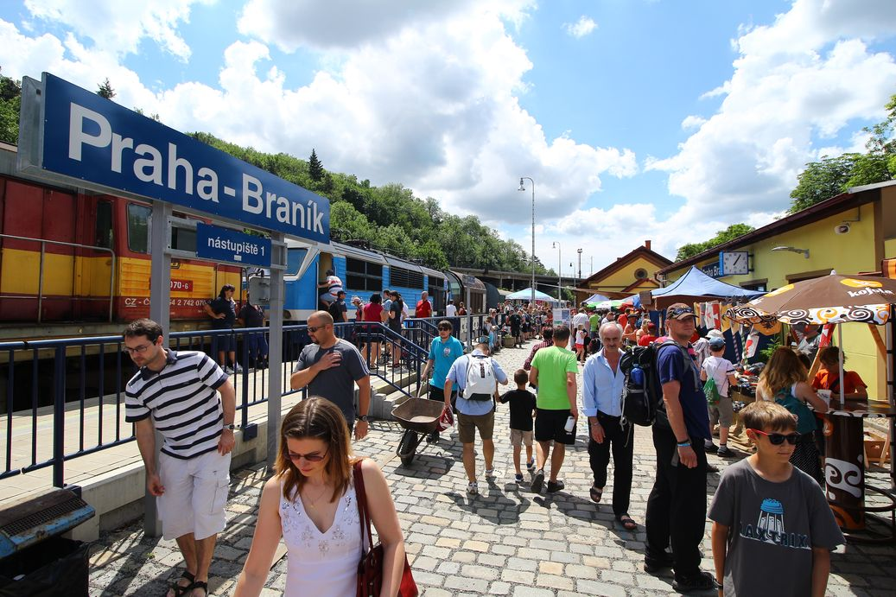
V sobotu 1. června 2019 cca od 10:00 do 17:00 proběhne na vlakovém nádraží v Braníku a v depu metra na Kačerově velkolepá akce pro malé i velké. Den dětí bude opět plný nejen historických vlaků, ale svézt se bude možné také historickou soupravou metra, tramvajemi i autobusy. Bohatý doprovodný program se bude odehrávat hned na dvou místech – na branickém nádraží a v kačerovském depu metra.
Svézt se budete moci historickými motorovými vlaky nejen mezi depem Kačerov a Braníkem, ale také v širokém okolí branického nádraží. Z Depa Kačerov opět vyrazí na Florenc historická souprava metra a mezi Bílou labutí a Braníkem opět pojedou i historické tramvaje. Připravujeme také projížďky historickými autobusy.

